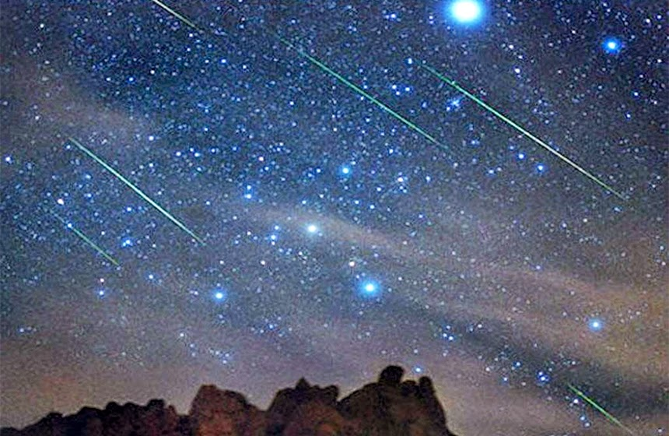
NOCHE DE ESTRELLAS
VEN A AVISTAR LAS PERSEIDAS
11 DE AGOSTO
ORGANIZA BAR EL CASINO
RESERVAS EN EL 658 94 82 69
RECOGIDA DE AVITUALLAMIENTO EN EL CASINO A LAS 23:00H (BOTELLA DE AGUA Y HELADO 1€) Y SALIDA HACIA EL PUNTO DE OBSERVACIÓN, DONDE PODREMOS DEGUSTAR UN RICO CHOCOLATE CON BIZCOCHOS ANTES DE IRNOS A DORMIR.
PARA EVITAR LA MAS MÍNIMA AGLOMERACIÓN Y PODER TENER TODO CONTROLADO, ES IMPRESCINDIBLE HACER LA RESERVA PREVIA.
SÓLO SE SERVIRÁ CHOCOLATE A LAS PERSONAS QUE DISPONGAN DEL TIQUET DE RESERVA

